**Tarea 8 por Ricardo Brandom Gutiérrez Molina**

**Problema 1  
Nombre 10**

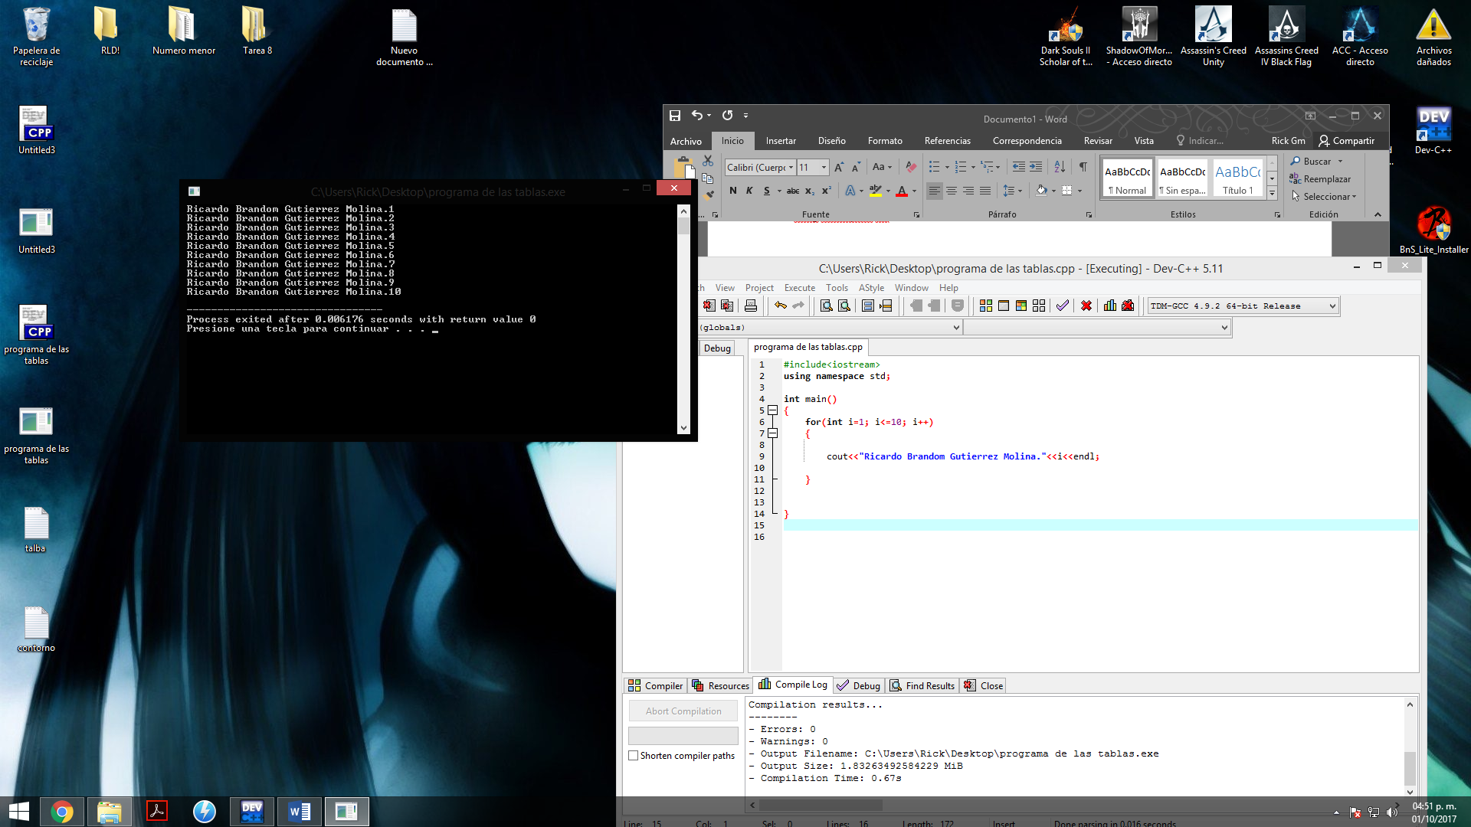

#include<iostream>

using namespace std;

int main()

{

for(int i=1; i<=10; i++)

{

cout<<"Ricardo Brandom Gutierrez Molina."<<i<<endl;

}

}

**Problema 2**

**tabla del 3**

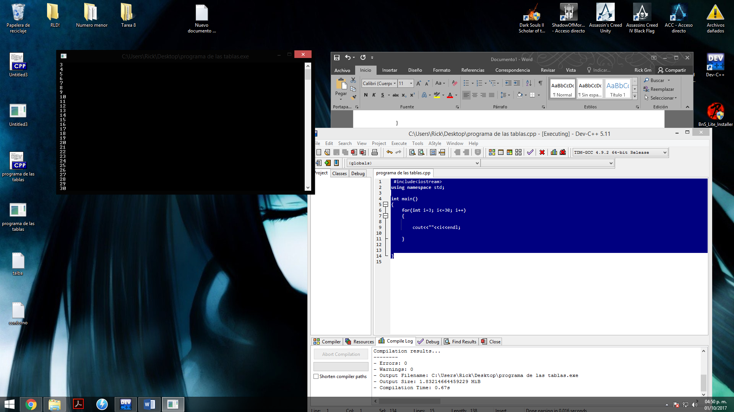

#include<iostream>

using namespace std;

int main()

{

for(int i=3; i<=30; i++)

{

cout<<""<<i<<endl;

}

}

**Ejercicio 3**

**tabla de multiplicar de un numero n** 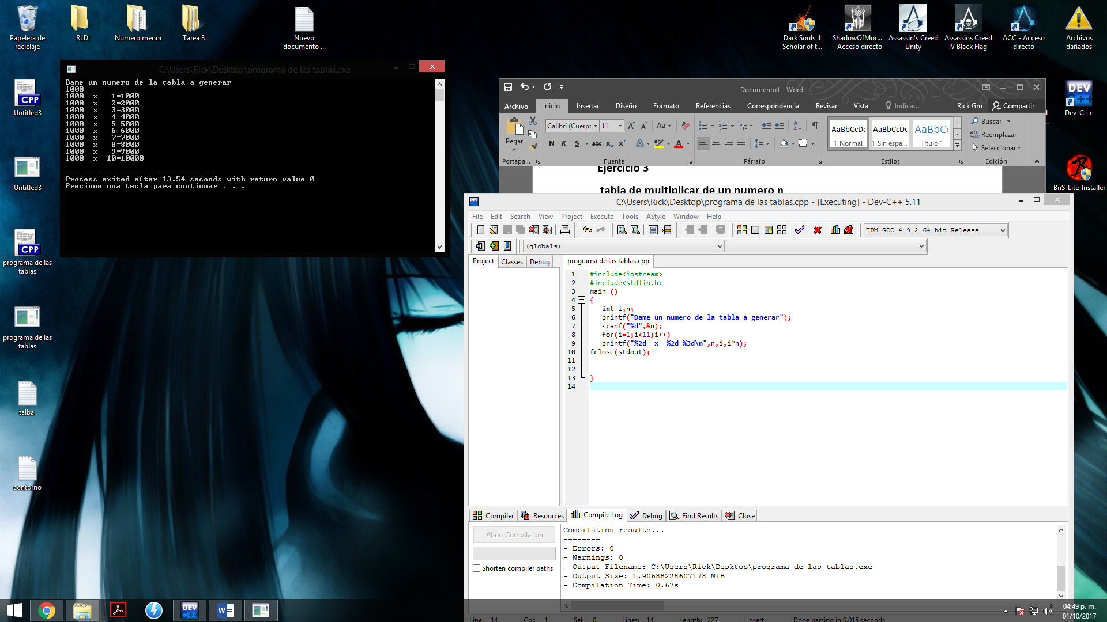

#include<iostream>

#include<stdlib.h>

main ()

{

int i,n;

printf("Dame un numero de la tabla a generar");

scanf("%d",&n);

for(i=1;i<11;i++)

printf("%2d x %2d=%3d\n",n,i,i*n);

fclose(stdout);

}

**Ejercicio 4**

**cuadro de caracteres**

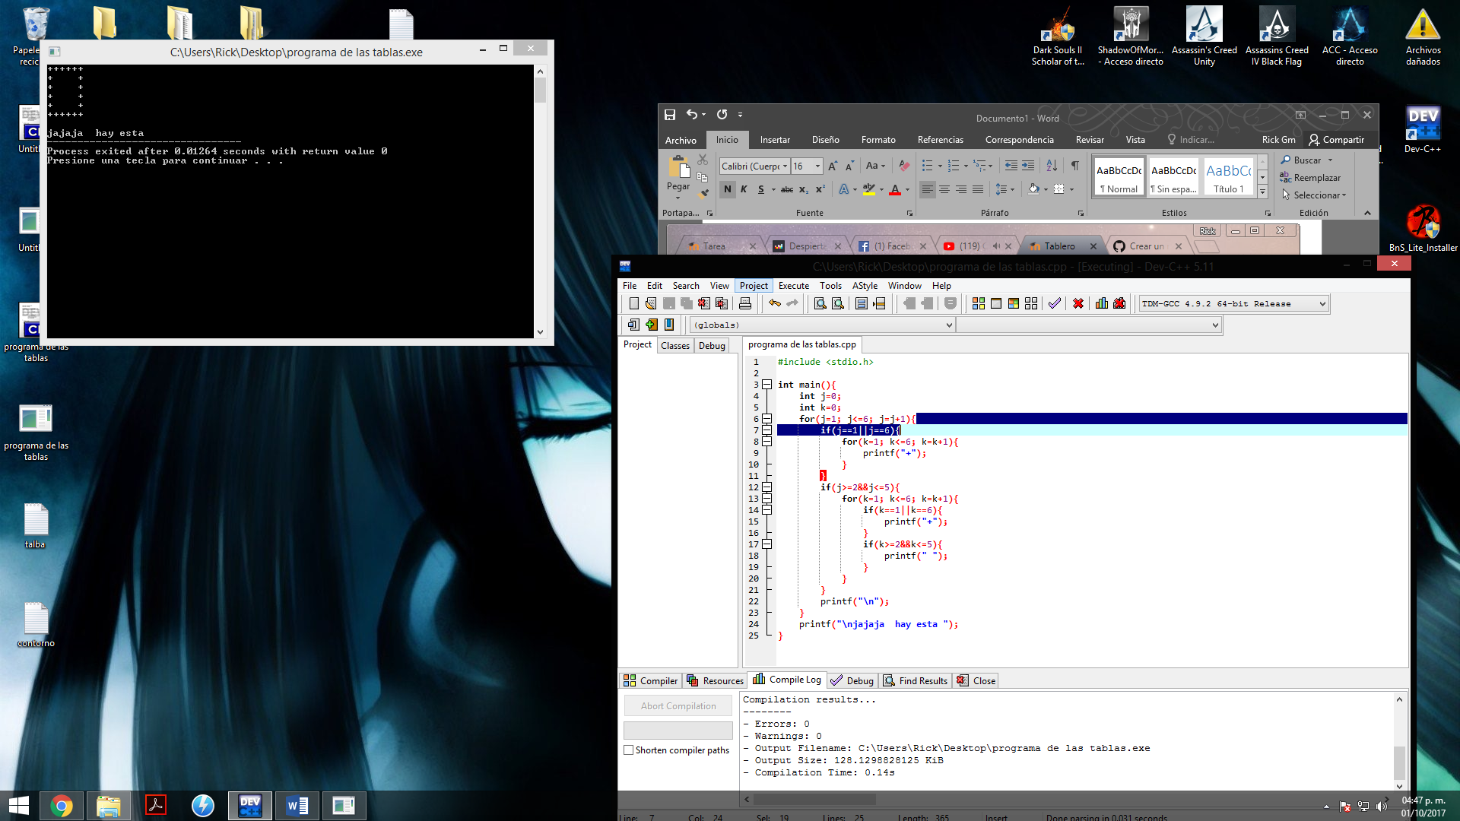

#include<iostream>

#include<stdlib.h>

#include <stdio.h>

int main ()

{

int j,k

for(j=1;j<=6;j=j+1);{

for (k=1;<=6;j=k+1);{

}printf("o");

}

printf("ln");

}

**Ejercicio 5**

**cuadro vacío**

